Szanowni Państwo. Drodzy Rodzice.
Sytuacja, z którą musimy się obecnie zmierzyć, jest wyjątkowa. Nigdy jeszcze system szkolny nie musiał zmagać się z tak poważnym problemem. Zapewniamy jednak Państwa, że jako pracownicy SOSW w Rydzynie, dołożymy wszelkich starań, aby zmniejszyć negatywne skutki tej sytuacji.
W związku z decyzją o zawieszeniu zajęć szkolnych oraz w trosce o edukację i rozwój naszych uczniów proponujemy przejście na nauczanie zdalne. Jest to w tym momencie jedyna bezpieczna forma pracy z uczniami. Sukces takiego rozwiązania będzie możliwy tylko dzięki wspólnej pracy nas wszystkich: nauczycieli, rodziców i uczniów.
Dzięki Państwa wsparciu, dobrej organizacji pracy w domu i odpowiedniej motywacji naszych uczniów, możemy osiągnąć wiele. Jednocześnie zwracamy się z prośbą o zwrócenie uwagi na bezpieczeństwo dzieci i młodzieży podczas pracy w sieci.

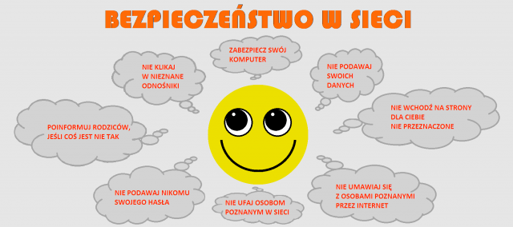
Jest to niezmiernie ważne by uczniowie mogli w sposób bezpieczny poruszać się w świecie multimediów.
Zwracamy się do Państwa z prośbą o:
- Stworzenie odpowiedniego miejsca do pracy, czystego, uporządkowanego, dobrze zorganizowanego; zabezpieczenie w tym miejscu potrzebnych materiałów oraz wody do picia. Bez rozpraszaczy.
- Ustalenie w domu konkretnego planu dnia i konsekwentne przestrzeganie go.
- Codzienne sprawdzanie na stronie internetowej ośrodka czy ukazały się nowe zadania, a w przypadku uczniów starszych klas skontrolowanie, czy już to zrobili.
- Motywowanie dziecka do pracy poprzez swoje zainteresowanie i dobrą atmosferę. Motywowanie do nauki jest ważnym zadaniem rodziców.
- Rozwijanie w dziecku wiary we własne siły.
- Zachęcanie, jeżeli takie są warunki, aby rodzeństwo pracowało wspólnie. Zasada rywalizacji często pomaga.
- Wykonywanie części zadań wspólnie, wprowadzając elementy zabawy, współpracy, dzielenia się obowiązkami.
- Zwrócenie uwagi na równomierne obciążenie dzieci zajęciami w ciągu dnia.
- Chwalenie za dobrze wykonane polecenia.
- Stworzenie w razie potrzeby systemu nagród.
- Ustalenie zasad komunikacji z nauczycielem.
- Kontrolowanie z kim komunikuje się dziecko za pośrednictwem Internetu.

Jesteśmy otwarci na propozycje co do tego, w jaki sposób możemy pomóc Państwu i Państwa dzieciom.
Życzymy Państwu i Państwa najbliższym wiele zdrowia w tym trudnym czasie.
Z poważaniem
- Dyrekcja i grono pedagogiczne SOSW w Rydzynie.

